|  |  |  |  |  |
| --- | --- | --- | --- | --- |
| 修改日期 | 版本 | 修改原因 | 修改人姓名 | 立案單號 |
| 2014/02/17 | 1 | Created | 陳鐵元 | 131204000219 |

**一、程式功能概述**

|  |  |
| --- | --- |
| 程式功能 | 系統功能查詢作業 |
| 程式名稱 | AAZ0_0401 |
| 作業方式 | ONLINE |
| 概要說明 | 系統功能查詢作業 |
| 需求單位 | 壽險二科 |
| 作業單位 | 壽險二科 |
| 作業平台 | ■一般  □平板電腦  □手機 |
| 使用對象 | ■員工(UCBean)  □客戶(CustomerBean) |
| 個資遮蔽方式 | ■無 □遮蔽 □securitylog |
| 分頁處理方式 | ■無 □真分頁 □假分頁，分頁每頁___筆【Default　20】 |

**二、程式流程圖**

輸入系統、次系統或關鍵字

存取文件功能維護檔

顯示符合的文件功能維護檔資料

**三、相關檔案**

|  |  |  |  |  |  |  |
| --- | --- | --- | --- | --- | --- | --- |
| **項次** | **中文說明** | **檔案名稱** | **查詢** | **新增** | **修改** | **刪除** |
|  | 文件功能維護檔 | DBAA.DTAAZ400 | ■ | □ | □ | □ |

**四、相關模組**

|  |  |  |
| --- | --- | --- |
| **項次** | **中文說明** | **程式名稱** |
|  | 文件管理查詢模組 | AA_Z0Z002 |

**五、畫面**

初始畫面

Part1

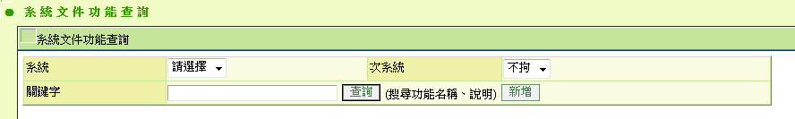

查詢後

Part2

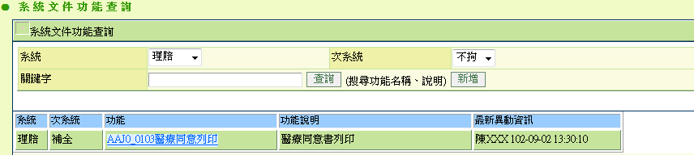

**六、程式內容**

1. 初始
   1. 畫面上顯示設定如下

|  |  |  |
| --- | --- | --- |
| 項目中文 | 來源 | 說明 |
| 系統 | $SYS_NO(預設為AA) | 下拉霸,利用代碼管理進行中文轉換 “AA”,”DTAAZ401_SYS_NO”  當user使用時，則即時連動將次系統的選項進行調整 |
| 次系統 | $SUB_SYS_NO | 下拉霸,利用代碼管理進行中文轉換 “AA”,”DTAAZ401_SUB_SYS_NO_” +$ SYS_NO |

1. 系統下拉霸選擇，

則即時連動將次系統的選項進行調整BY代碼管理進(AA”,”DTAAZ401_SUB_SYS_NO_”+$ SYS_NO)

1. **查詢**
   * 1. 根據畫面輸入的值來查詢
        1. SET $ DTAAZ400List=call AA_Z0Z002.queryDTAAZ400($系統,$次系統,$關鍵字)
     2. 將取得的文件功能維護檔清單顯示於畫面上(如下表)

表一、畫面資料對照表

|  |  |  |
| --- | --- | --- |
| 項目中文 | 來源 | 說明 |
| 系統 | $ DTAAZ400.SYS_NO | 利用代碼管理進行中文轉換 “AA”,”DTAAZ401_SYS_NO” |
| 次系統 | $ DTAAZ400.SUB_SYS_NO | 利用代碼管理進行中文轉換 “AA”,”DTAAZ401_SUB_SYS_NO_”+$ DTAAZ400.SYS_NO |
| 功能 | $ DTAAZ400.FUND_ID +$ DTAAZ400.FUND_NAME | 此為一個超連結，點選後，畫面轉至AAZ0_0400系統功能管理作業的查詢模式，並傳入$DTAAZ400.FUND_ID |
| 功能說明 | $ DTAAZ400.NOTE |  |
| 最新異動 | $ DTAAZ400.INPUT_ID(轉為姓名)  + $ DTAAZ400.TIME(轉為24小時制) |  |

1. **新增**
   1. **若尚未選擇系統及次系統**
      1. **SET $錯誤訊息=” 新增功能前，請先選擇系統及次系統，謝謝”，並拋錯之**
   2. 檢核無誤後，將畫面轉至AAZ0_0400系統功能管理作業的新增模式，並傳入**系統、次系統**